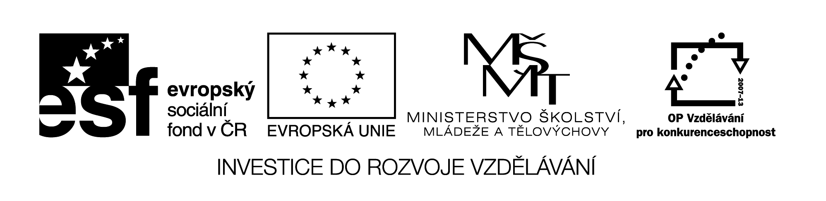

**Schola** artificii – Inovace výuky pracovních činností zavedením moderních forem praktických tvořivých činností s ohledem na popularizaci tradičních regionálních oborů a charakter trhu práce v regionu

reg. číslo **CZ.1.07/1.1.16/01.0062**

*Schola artificii* – plánované exkurze

Také letos proběhnou exkurze v rámci projektu Schola artificii. Jelikož jde o projekt EU, žáci nebudou hradit žádné poplatky.

Dosud objednaná setkání žáků 1. a 2. stupně s odborníky z praxe:

Dne 7. 10. 2013

Kozí farma, Šošůvka

Umělecké kovářství, Žďárná

Ručně malované a batikované hedvábí

Včelařství CHKO Moravský kras

Dne 12. 11. 2013

Výrobna tvaroslovného pečiva, Ruprechtov

Mgr. Petra Ševčíková